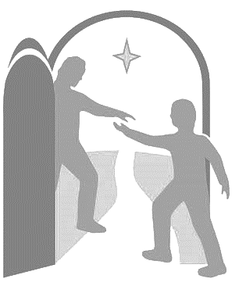
Journée mondiale des pauvres
Un pauvre crie, le Seigneur entend

18 Novembre 2018

La Journée mondiale des pauvres, instituée par le Pape François à la suite de l’année jubilaire de la miséricorde, est une invitation à donner aux personnes en précarité toute leur place au sein des communautés chrétiennes, pour une Église pauvre pour les pauvres.
Je voudrais que cette année encore, et à l’avenir, la Journée mondiale des pauvres soit placée sous le signe de la joie et d’une capacité renouvelée à se retrouver. Prier ensemble en communauté et partager le repas du dimanche. C’est une expérience qui nous ramène à la première communauté chrétienne, dont l’évangéliste Luc décrivait l’originalité et la simplicité : « Ils étaient assidus à l’enseignement des Apôtres et à la communion fraternelle, à la fraction du pain et aux prières. […] Tous les croyants vivaient ensemble, et ils avaient tout en commun ; ils vendaient leurs biens et leurs possessions, et ils en partageaient le produit entre tous en fonction des besoins de chacun » (Ac 2, 42.44-45).
Extrait du Message du pape François à l’occasion de la seconde Journée mondiale des pauvres.
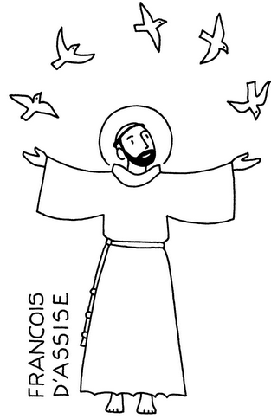
La paroisse St François d’Assise de Lens
vous propose ….

LE DIMANCHE : VIVRE L’EGLISE AUTREMENT
Rendez-vous à 9h15 à la maison Nicodème
Un temps de partage, de rencontre pour petits et grands
avec des ateliers pour découvrir Mr Solidarité
Puis nous rejoindrons la messe à l’église St Léger

LE MIDI : UNE GRANDE TABLE OUVERTE PAROISSIALE à la maison Nicodème
Chacun apporte un plat froid sucré ou salé à partager
N’oublions pas d’y inviter les personnes pauvres, seules, isolés
et osons la rencontre conviviale.

A 16h00 : CONCERT CARITATIF
de la chorale « St Paul » de Hem (59) A l’église St Leger
Entrée libre Quête au profit du Secours Catholique à l’entracte
Venez partager un bon moment et chanter avec nous sur l’air de chansons françaises.

